# Semestrální projekt „Statické webové stránky“

z předmětu Technologie pro publikování na webu 1 (TNPW1)

**Identifikační údaje**

|  |  |
| --- | --- |
| Jméno a příjmení: | Mattias Justin Demjan |
| Login do sítě UHK: | demjama1 |
| Studijní obor: | Aplikovaní informatika - Softwarové Inženýrství |
| Akademický rok: | 2023/2024 ZS |
| Cvičení: | *<ve tvaru zkratka cvičící – den týdne – čas začátku>* |

**Souhrnné informace**

|  |  |
| --- | --- |
| Název projektu: | Stránky fiktivní firmy |
| Anotace projektu: | Webové stránky slouží k prezentaci fiktivní firmy MJMoto  Účel webu je nabídka produktů a služeb firmy.  Předpokládaní návštevníci webu jsou zájemci o motocykly, jejich prodej, servis a použití.  Stránky obsahují informace o firmě, kontakt, produkty a služby. |
|  |  |

## Část „Analýza a návrh“

## Jaký je účel webových stránek?

K čemu budou stránky sloužit?

Prodej produktů, servis již zakoupených produktů. Zlepšení povědomí o firmě.

## Uveďte důvod, proč byly webové stránky vytvořeny.

Proč byly k uvedenému účelu vytvořeny webové stránky, a ne jiné řešení?

Firma potřebuje být snadno a rychle vyhledatelná i jakožto informace o jejích produktech a službách

## Čeho chcete webovými stránkami dosáhnout?

Seznam cílů, které máte pro webové stránky.

Zvýšení povědomí o firmě a její nabídce, možnosti prodeje jejích produktů a služeb.

## Popište, co se musí stát, abyste webové stránky považovali za úspěšné.

Myslete např. na návštěvnost, tržby, místo ve výsledcích vyhledávačů, apod.

Měli by být snadno dohledatelné a úsěšně dosažitelné např. z map.

## Kdo je cílová skupina webových stránek?

Popište své cílové publikum podle věku, pohlaví, socioekonomických charakteristik atd.

Kdokoli kdo se zajímá o motocykly, vlastní je či jejich nákup zvažuje.

## Jakou příležitost nebo problém řeší webové stránky?

Webové stránky můžou například přinést příležitost poskytnout informace o tématu ostatním nebo vytvořit počáteční webovou prezentaci pro společnost.

Poskytují firmě možnost získat více zákazníků i z daleka, prodávat svoje produkty a služby rychleji a větší sortě lidí.

## Jaký typ obsahu lze na webových stránkách použít?

Popište typ textu, grafiky a médií, které budete pro web potřebovat. I když byste měli psát textový obsah sami, můžete použít externí zdroje pro obrázky a multimédia bez licenčních poplatků. Přečtěte si úvahy o autorských právech (přednáška 13).

## Seznam adres URL pro nejméně dvě související nebo podobné webové stránky nalezené na webu.

<http://www.honda-denar.cz>

<https://www.yamaha-praha.cz>

## Mapa webových stránek.

Pomocí specializovaného programu na tvorbu drátěných modelů, textového či grafického editoru nebo papíru a tužky vytvořte mapu webových stránek, která ukazuje hierarchii stránek a vztahy mezi stránkami.

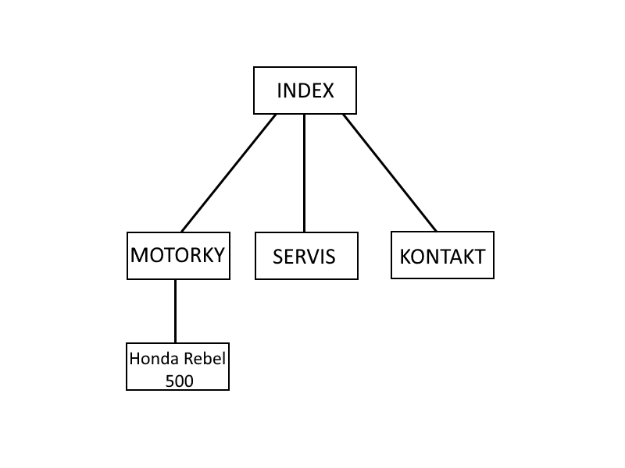

## Návrh rozložení webových stránek.

Pomocí specializovaného programu na tvorbu drátěných modelů, textového či grafického editoru nebo papíru a tužky vytvořte drátěný model s návrhem rozvržením pro domovskou stránku a pro stránky s obsahem.  Použijte některý z návrhu rozvržení stránky z obrázků [2](https://oliva.uhk.cz/webapps/blackboard/content/listContentEditable.jsp?content_id=_225388_1&course_id=_998_1#obr2) až 5 z cvičení 5. Uveďte, kde bude logo, navigace, text a obrázky umístěny. Přesné znění textu nebo obsah obrázků není důležitý. Drátěný model uveďte pro všechny rozměrové varianty zařízení.

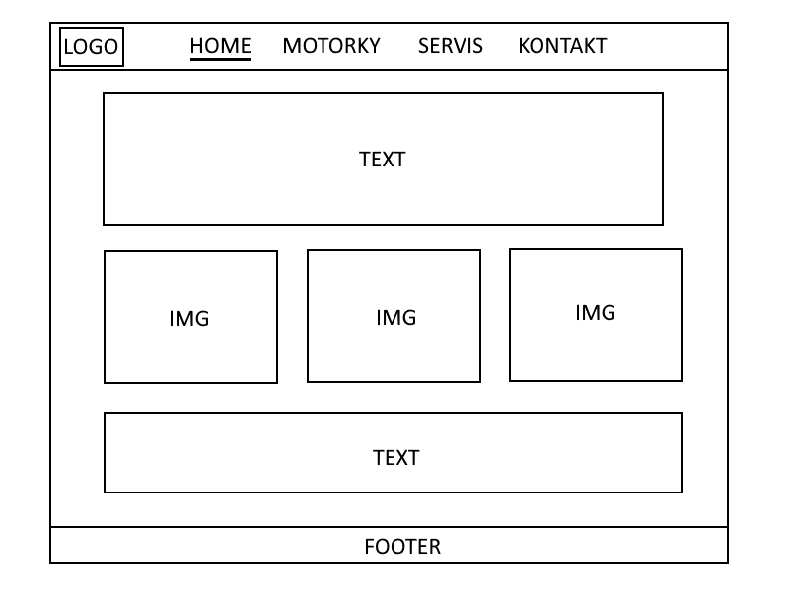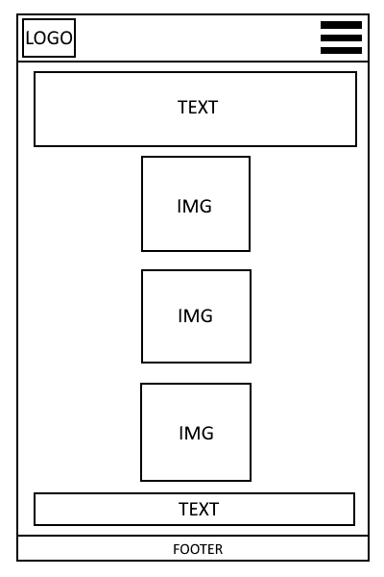

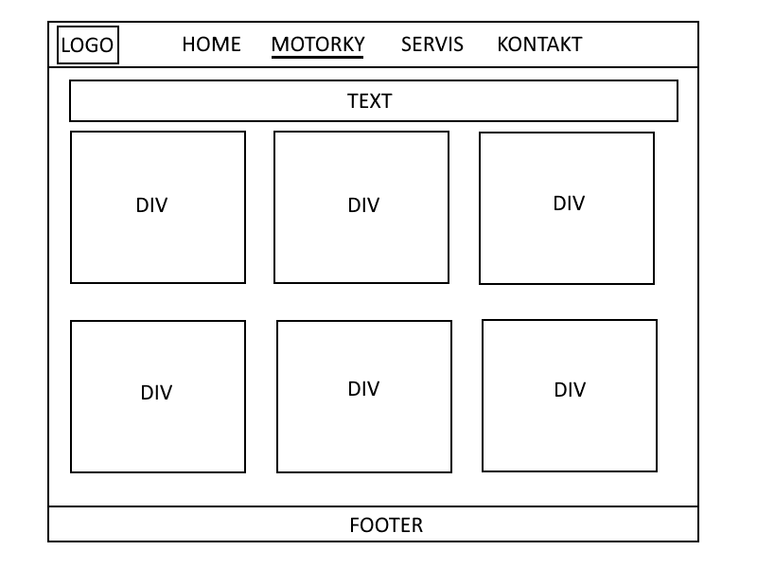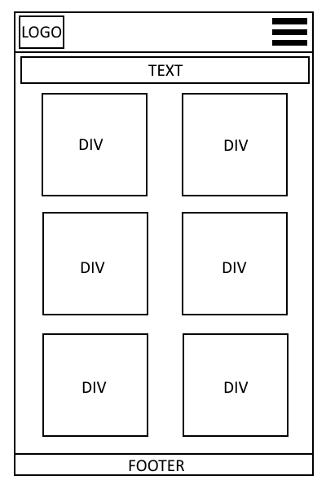

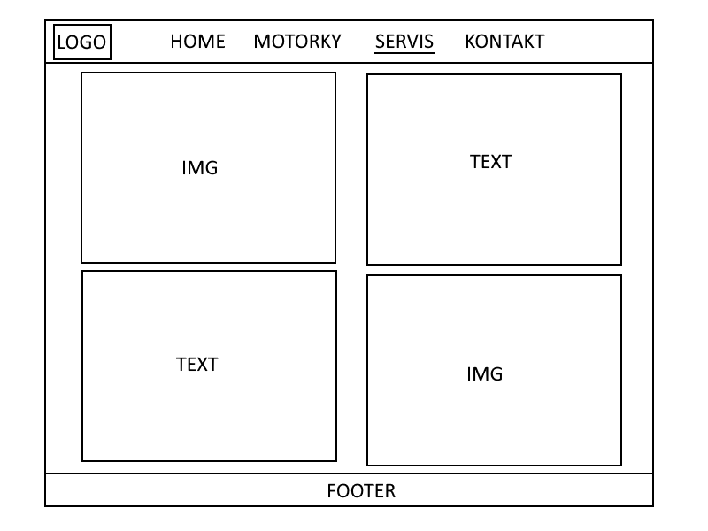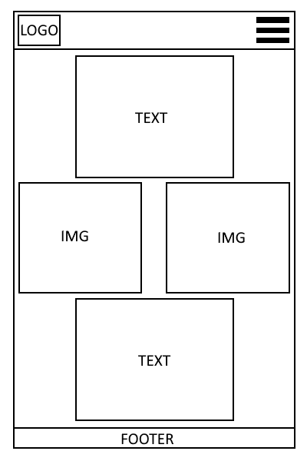

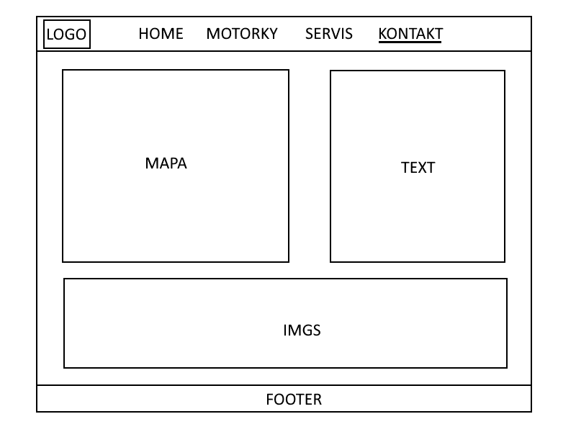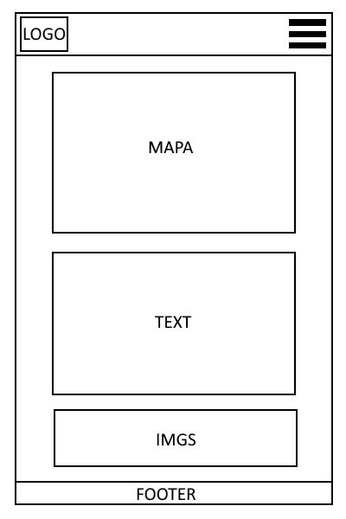

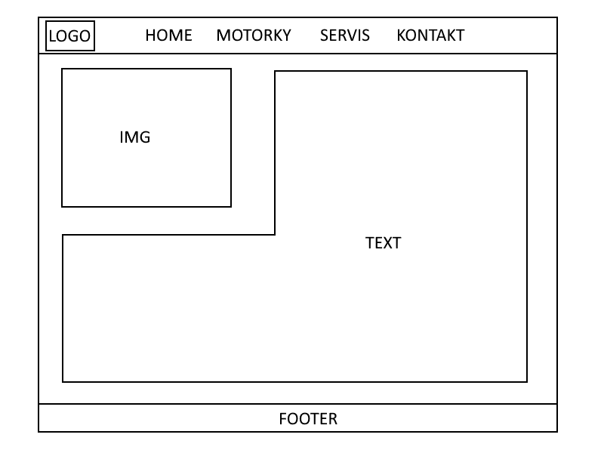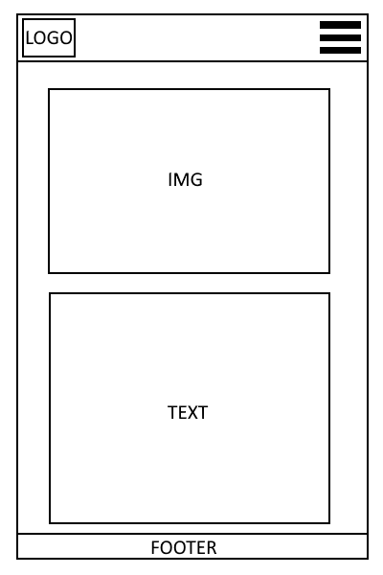

## Část „Implementace“

## Adresa umístění projektu

Uveďte adresu, na které je projekt umístěn.

## Velikost textového obsahu (v počtu slov)

Uveďte počet slov textového obsahu webových stránek.

## Barvy

Uveďte použité barvy (vzorek barvy s kódem barvy jako hexadecimální číslo).

Pro každou barvu uveďte, na kterých prvcích, případně k jakému účelu byla použita.

## Fonty

Uveďte použité fonty.

Pro každý font uveďte rodinu písma, velikost písma a elementy, pro které byl použit.

Oswald, sans-serif

## Navigace

Uveďte, jakými způsoby je zajištěna navigace v projektu včetně alternativ k případné obrázkové navigaci. Uveďte jak hlavní, tak ostatní navigaci.

(sem zkopírujte HTML kód z projektu)

## Komponenty stránky

Uveďte příklad označkování a formátování základních komponent stránky.

(sem zkopírujte HTML kód z projektu)

(sem zkopírujte CSS kód z projektu)

## Rozložení stránky

Uveďte příklad označkování a formátování rozložení stránky či její části.

(sem zkopírujte HTML kód z projektu)

(sem zkopírujte CSS kód z projektu)

## Strukturální elementy HMLT5

Uveďte příklad použití HTML5 strukturálních elementů (např. header, nav, main, footer).

(sem zkopírujte HTML kód z projektu)

## Responzivita

Uveďte zlomové body rozměrů (či jiných atributů) obrazovky, pro které se použije odlišné formátování obsahu (pomocí dotazů na média):

Uveďte příklady odlišného formátování v podobě dotazů na média, pro každou variantu formátování alespoň jedno CSS pravidlo:

(sem zkopírujte CSS kód z projektu)

## Kontrola přístupnosti, validity kódu a funkčnosti odkazů

Prokažte přístupnost, validitu kódu a funkčnost odkazů.

(sem zkopírujte výsledek z nástroje pro vyhodnocení přístupnosti webu)

(sem zkopírujte výsledek z nástroje pro validaci HTML a CSS kódu webu)

(sem zkopírujte výsledek z nástroje pro kontrolu funkčnosti odkazů)